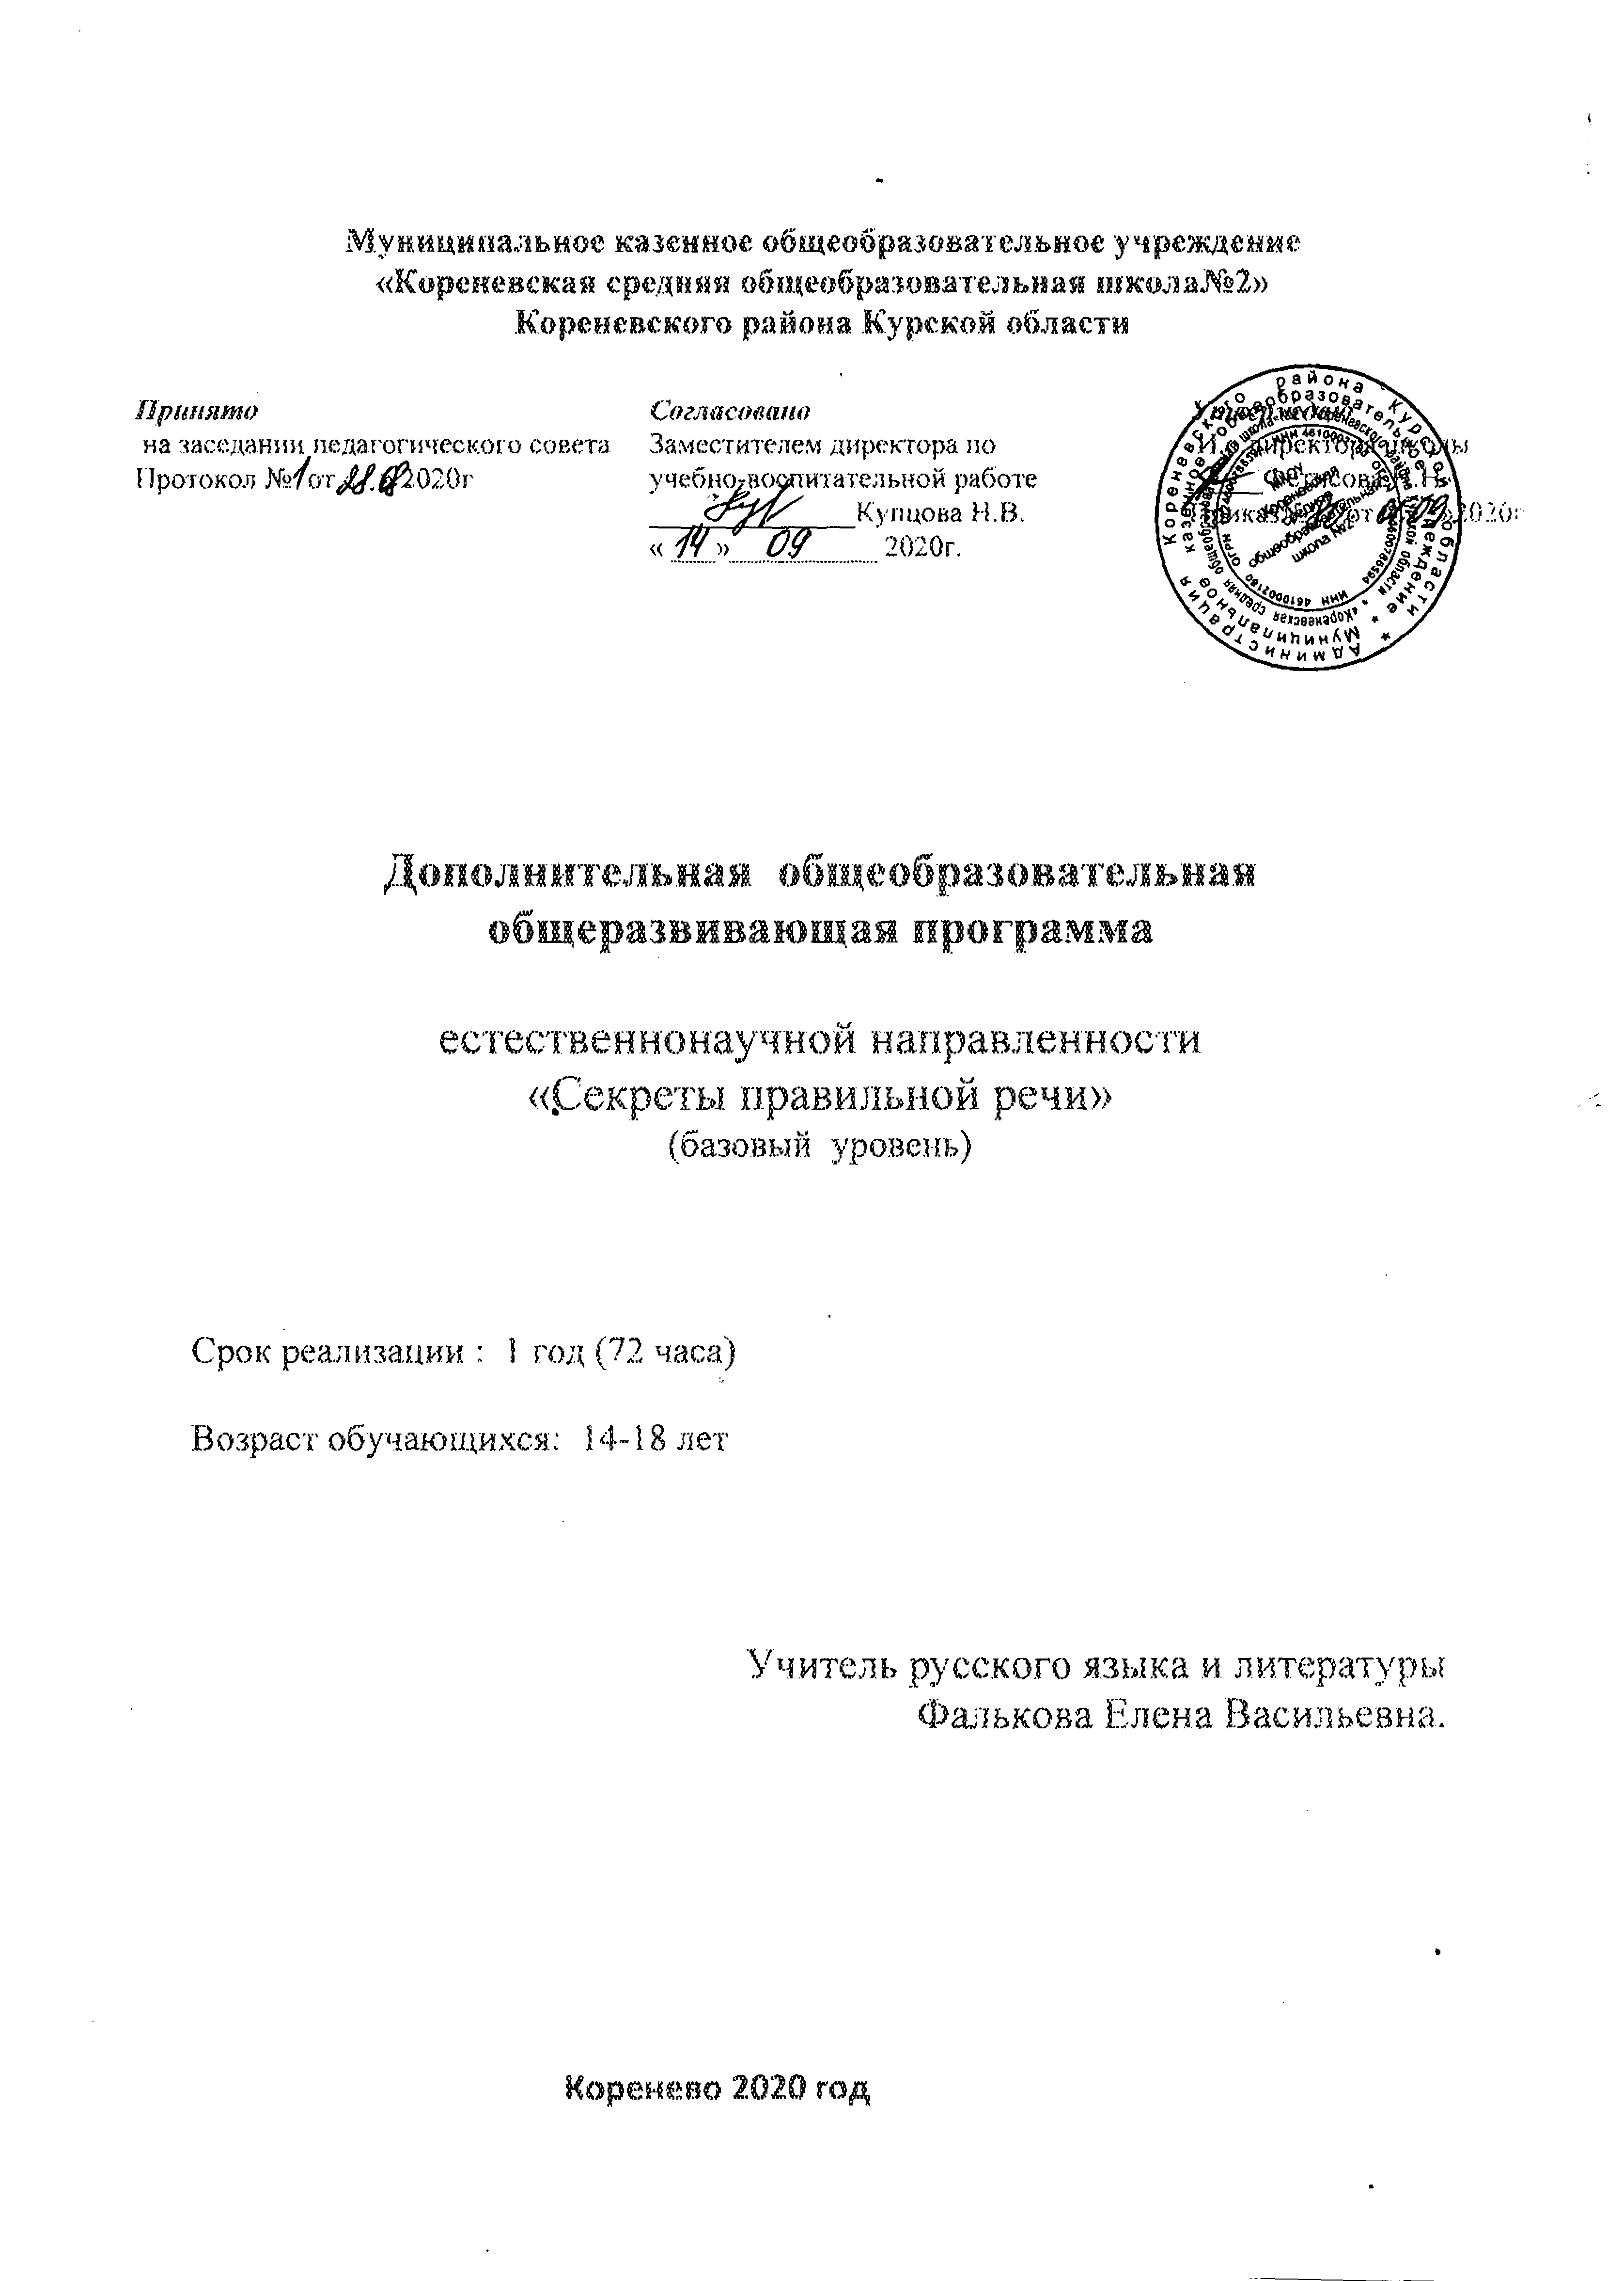

Пояснительная записка

Цель занятий – развитие речевой личности обучающихся путём совершенствования нормативности и целесообразности их речи.
Задачи занятий:
1. Способствовать приобщению обучающихся к национальным культурным традициям, вырабатывать отношение к собственной речи как к производной культуры;
2. Воспитывать уважение к нормам речевого этикета, личностной адаптированности этих норм;
3. Помочь ученикам максимально подготовиться к выполнению задания ЕГЭ;
4. Совершенствование и развитие умения строить письменное высказывание в жанре рецензии или эссе;
5. Формирование и развитие навыков грамотного и свободного владения устной и письменной речью;
6. Совершенствование и развитие умения читать и понимать общее содержание текстов разных функциональных стилей;
7. Формирование и развитие умения находить изобразительные средства языка и объяснять их роль в тексте;
8. Совершенствование и развитие умения передавать в устной и письменной форме свое, индивидуальное восприятие, свое понимание поставленных в тексте проблем, свои оценки фактов и явлений.

Программа рассчитана на 68 часов, базируется на различных программно-методических материалах по русскому языку и анализе результатов ЕГЭ предыдущих лет.

Курс состоит из 3-х разделов:

Первый раздел «Речевое общение. Речевая деятельность. Культура речи». Умение общаться – важная часть культуры человека. В этом разделе особое внимание уделяется речи как деятельности. Рассматриваются виды речевой деятельности: чтение, аудирование (слушание), говорение, письмо – и особенности каждого вида речевой деятельности.

Второй раздел «Разноаспектный анализ текста». В данном разделе рассматривается последовательность расположения частей текста, систематизируются и дополняются знания о культуре речи, норме и ошибках в речи, стилях, типах речи, способах и средствах связи в тексте. Поскольку данный раздел носит комплексный характер, учащиеся будут учиться анализировать не только стилевые особенности текста, но и содержащиеся в нем изобразительно-выразительные средства.

Третий раздел «Сочинение – рассуждение». Данный раздел программы предусматривает конструирование текста типа рассуждения на основе исходного текста, развивает умение понимать и интерпретировать читаемый текст, создавать свое высказывание (устное и письменное), уточняя тему и основную мысль, выстраивать композицию, отбирать языковые средства, объяснять их роль в тексте, выбирать стиль и тип речи. Умения и навыки, приобретенные в данном разделе, направлены на выполнение задания повышенного уровня сложности.

Обучающиеся должны уметь:
строить речь в соответствии с языковыми нормами;
исправлять речевые ошибки и недочёты в устной и письменной речи;
исключать из своей речи элементы ненормативной лексики и грамматики;
указывать средства связи между частями текста;
определить тему и основную мысль текста;
определить тип и стиль речи;
использовать знания о тексте и изобразительно-выразительных средствах языка при анализе текста;
понимать и интерпретировать содержание исходного текста;
анализировать форму исходного текста;
находить характерные для исходного текста языковые средства;
создавать связное высказывание;
излагать последовательно собственные мысли;
использовать в собственной речи разнообразие грамматических конструкций и лексическое богатство языка;
оформлять речь в соответствии с орфографическими, грамматическими и пунктуационными нормами литературного языка.

Тематическое планирование.

№ | тема
1 | Умение общаться – важная часть культуры человека. Разновидности речевого общения: неопосредованное и опосредованное; устное и письменное; диалогическое и монологическое; их особенности.
2 | Ситуация речевого общения и ее основные компоненты: участники (адресант и адресат), обстоятельства речевого общения, личное и неличное, официальное и неофициальное, подготовленное и спонтанное общение.
3 | Культура работы с книгой и другими источниками информации.
4 | Овладение разными видами чтения (ознакомительным, изучающим, просмотровым), приёмами работы с учебной книгой и другими информационными источниками, включая СМИ и ресурсы Интернета.
5 | Понимание коммуникативных целей и мотивов говорящего. Понимание на слух информации художественных, публицистических, учебно-научных, научно-популярных текстов, их основной и дополнительной информации, установление смысловых частей текста, определение их связей.
6 | Продуцирование устных монологических высказываний на социально-культурные, нравственно-этические, социально-бытовые, учебные и др. темы. Участие в диалогах различных видов.
7 | Овладение умениями адекватно передавать содержание прослушанного или прочитанного текста в письменной форме с заданной степенью свернутости (изложение подробное, сжатое, выборочное; тезисы, конспект, аннотация).
8 | Создание собственных письменных текстов на актуальные социально-культурные, нравственно-этические, социально-бытовые, учебные и др. темы на основе отбора необходимой информации.
9 | Понятие о литературном языке. Русский литературный язык – основа национального русского языка. Литературный язык как основа русской художественной литературы. Основные отличия литературного языка и языка художественной литературы.
10 | Нормированность (наличие норм) – основная отличительная особенность русского литературного языка. Языковая норма и ее признаки. Виды норм русского литературного языка: орфоэпические, лексические, морфологические, синтаксические, стилистические и правописные (орфографические и пунктуационные).
11 | Словарь как вид справочной литературы. Словари лингвистические и нелингвистические. Основные виды лингвистических словарей: толковые, этимологические, орфографические, орфоэпические, морфемные и словообразовательные, словари синонимов, антонимов, фразеологические словари.
12 | Понятие об орфоэпической норме. Овладение основными правилами литературного произношения и ударения.
13 | Особенность ударения в русском языке (силовое и количественное, подвижное, разноместное). Трудные случаи ударения в словах.
14 | Допустимые варианты произношения и ударения.  Орфоэпические словари и их использование в повседневной жизни.
15 | Оценка собственной и чужой речи с точки зрения орфоэпических норм.
16 | Лексические и стилистические нормы русского языка. Употребление слова в точном соответствии с его лексическим значением. Учет лексической сочетаемости слов в речи.
17 | Основные виды тропов, основанные на употреблении слова в переносном значении (метафора, олицетворение, эпитет и др.). Наблюдение за использованием переносных значений слов в устных и письменных текстах.
18 | Толковые словари русского языка и их использование для определения, уточнения лексического значения слов.
19 | Историческая изменчивость словарного состава языка. Образование новых слов и заимствование как основные пути пополнения словарного состава языка.
20 | Исконно русские и заимствованные слова. Основные причины заимствования слов.
21 | Устаревшие слова и неологизмы. Основные причины появления устаревших слов и неологизмов в процессе развития языка.
22 | Нейтральные и стилистически окрашенные слова. Книжные слова и разговорные слова.
23 | Оценка собственной и чужой речи с точки зрения уместности использования стилистически окрашенной лексики в различных ситуациях речевого общения.
24 | Общеупотребительная лексика и лексика ограниченного употребления. Диалектизмы, профессионализмы, жаргонизмы.
25 | Неоправданное расширение сферы употребления жаргонизмов в разговорной речи, средствах массовой коммуникации, публичных выступлениях.
26 | Терминологическая лексика как наиболее существенный признак языка науки.
27 | Фразеологическое богатство русского языка. Пословицы и поговорки, афоризмы и крылатые слова; их уместное употребление в речевой практике. Фразеологические словари русского языка и их использование.
28 | Соблюдение основных морфологических норм русского литературного языка.
29 | Правильное употребление в речи имен существительных с учетом их родовой отнесённости и особенностей образования форм именительного и родительного падежа множественного числа.
30 | Правильное употребление в речи степеней сравнения и полных и кратких форм имен прилагательных.
31 | Правильное употребление в речи собирательных числительных и падежных форм количественных числительных.
32 | Правильное употребление местоимений в речи.
33 | Правильное употребление в речи личных форм глагола, а также форм повелительного наклонения.
34 | Использование словарей грамматических трудностей русского языка.
35 | Синтаксис как раздел грамматики. Связь синтаксиса и морфологии. Словосочетание и предложение как единицы синтаксиса. Виды и средства синтаксической связи.
36 | Нормы сочетания слов и их нарушения в речи. Выбор падежной формы управляемого слова, предложно-падежной формы управляемого существительного.
37 | Интонационные и смысловые особенности повествовательных, побудительных, вопросительных, восклицательных предложений.  Предложения утвердительные и отрицательные.
38 | Синтаксическая структура простого предложения. Особенности связи подлежащего и сказуемого.
39 | Способы выражения второстепенных членов предложения. Трудные случаи согласования определений с определяемым словом.
40 | Наблюдение за особенностями употребления односоставных предложений в устной и письменной речи.
41 | Наблюдение за употреблением неполных предложений в устных и письменных текстах.
42 | Интонационные и пунктуационные особенности предложений с однородными членами.
43 | Правильное построение предложений с причастным и деепричастным оборотами.
44 | Наблюдение над употреблением предложений с обособленными членами в устных и письменных текстах.
45 | Интонация предложений с обращением. Наблюдение за употреблением обращений в разговорной речи, языке художественной литературы и официально-деловом стиле.
46 | Наблюдение за использованием вводных конструкций в устных и письменных текстах.
47 | Наблюдение за особенностями использования сложных предложений в устных и письменных текстах.
48 | Правильное построение сложных предложений разных видов.
49 | Способы передачи чужой речи. Использование разных способов цитирования в собственных речевых высказываниях.
50 | Соблюдение основных синтаксических норм русского литературного языка в собственной речи.
51 | Текст как речевое произведение. Смысловая и композиционная цельность, связность текста. Тема, коммуникативная установка, основная мысль текста. Микротема текста.
52 | Анализ текста с точки зрения его темы, основной мысли, принадлежности к функционально-смысловому типу, определенной разновидности языка, функциональному стилю.
53 | Выбор языковых средств в зависимости от цели, темы, основной мысли, сферы, ситуации и условий общения.
54 | Сфера употребления, типичные ситуации речевого общения, задачи речи, языковые средства, характерные для разговорного языка, научного, публицистического, официально- делового стилей. Особенности языка художественной литературы.
55 | Основные жанры научного (отзыв, реферат, выступление, доклад, статья, рецензия), публицистического (выступление, статья, интервью, очерк), официально-делового (расписка, доверенность, заявление, резюме) стилей, разговорной речи (рассказ, беседа, спор).
56 | Выбор и организация языковых средств в соответствии со сферой, ситуацией и условиями речевого общения как необходимое условие достижения нормативности, эффективности, этичности речевого общения.
57 | Разделы и основные принципы русской орфографии.
58 | Основные принципы русской пунктуации. Знаки препинания, их функции. Одиночные и парные знаки препинания.
59 | Сочетание знаков препинания. Вариативность постановки знаков препинания.
60 | Композиция и языковое оформление сочинения.
61 | Вступление к сочинению. Смысловые и грамматические связи  предложений. Способы формулировки проблемы.
62 | Авторская позиция.
63 | Изложение собственного мнения по проблеме. Аргументация своей позиции.
64 | Подбор аргументов и примеров.
65 | Заключительная часть сочинения. Заключение-вывод. Заключение-следствие.
66 | Тренировочные сочинения.
67 | Тренировочные сочинения.
68 | Тренировочные сочинения.

